Инвестиционная карта Яльчикского района Чувашской Республики
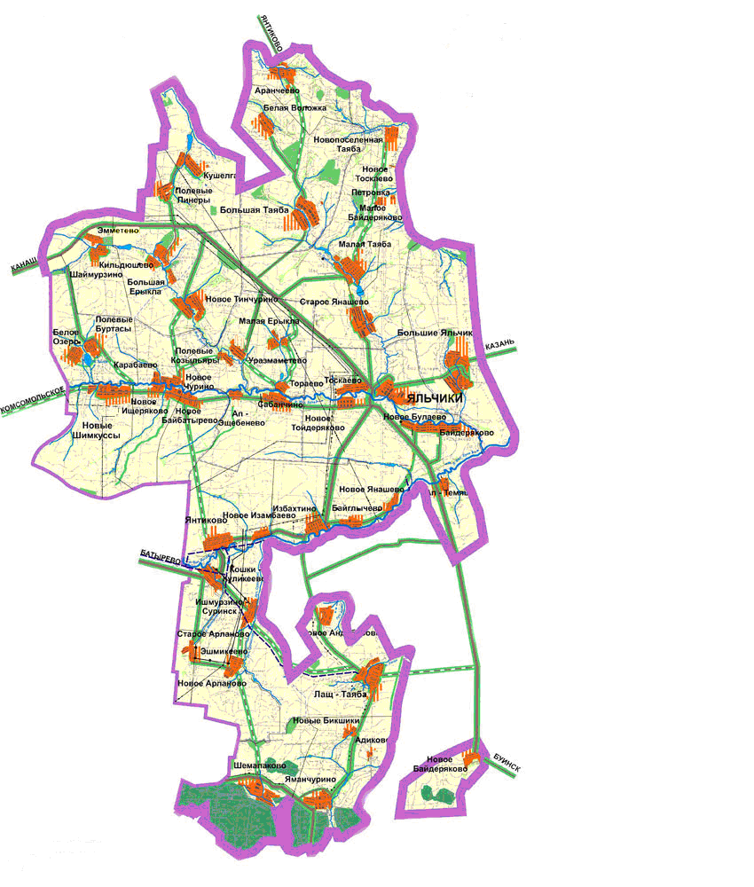
ООО
«Эмметево»
Реконструкция коровника на 200 голов
новых рабочих мест - 20

ООО
«Чувашъенкрахмал»
«Строительство вальсово-сушильного цеха»;
новых рабочих мест - 21

ООО «Кирпич»
«Строительство печи на газовой основе»;
новых рабочих мест - 15

СХПК «Колос»
«Строительство коровника на 200 голов»;
новых рабочих мест - 12

ООО «Урожай»
«Строительство коровника на 350 голов»;
новых рабочих мест - 7
ЗАО НПО
«Промсервис»
«Модернизация действующей базы для биотехнологического производства»;
новых рабочих мест – 5;
объем производства – 800 т/мес

КФХ Бикулова
«Реконструкция молочно товарной фермы на 200 голов»;
новых рабочих мест - 14

Описание инвестиционных проектов

Проект №1
1. | Наименование проекта | «Строительство вальсово - сушильного цеха»
2. | Вид экономической деятельности | Термическая модификация крахмала
3. | Ответственный орган государственной (муниципальной власти), населенный пункт | ООО «Чувашъенкрахмал», село Яльчики
4. | Ответственный представитель Инвестора (Заказчика-застройщика), контакты | Кудряшов Дмитрий Александрович, тел. 2-56-05
5. | Стоимость проекта, млн. руб. | 10
6. | Срок исполнения (реализации), годы | 2011-2012
7. | Краткое описание проекта | Строительство вальсово - сушильного цеха
8. | Эффективность проекта | Количество созданных рабочих мест - 21
9. | Статус на дату исполнения, %, проблемы, требуемый объем инвестиций для завершения проекта | Готовность проекта - 85%

Проект №2
1. | Наименование проекта | «Строительство печи на газовой основе»
2. | Вид экономической деятельности | Производство строительных материалов
3. | Ответственный орган государственной (муниципальной власти), населенный пункт | ООО «Кирпич», село Яльчики
4. | Ответственный представитель Инвестора (Заказчика-застройщика), контакты | Ласточкина Лида Петровна, 2-58-41
5. | Стоимость проекта, млн. руб. | 10
6. | Срок исполнения (реализации), годы | 2012-2013
7. | Краткое описание проекта | Ввод и наладка дополнительно печи на газовой основе в целях улучшения качества кирпича
8. | Эффективность проекта | Количество созданных рабочих мест 15;  Выручка 6 млн. руб.
9. | Статус на дату исполнения, %, проблемы, требуемый объем инвестиций для завершения проекта | Для приобретения оборудования для переналадки печи возникли трудности в получении кредита в виду отсутствия залогового имущества

Проект №3
1. | Наименование проекта | «Модернизация действующей базы для биотехнологического производства»
2. | Вид экономической деятельности | Промышленное производство
3. | Ответственный орган государственной (муниципальной власти), населенный пункт | ЗАО НПО «Промсервис» село Яльчики
4. | Ответственный представитель Инвестора (Заказчика-застройщика), контакты | Титов Юрий Николаевич, 2-64-32
5. | Стоимость проекта, млн. руб. | 3,5
6. | Срок исполнения (реализации), годы | 2012
7. | Краткое описание проекта | Получение модифицированного крахмала из зерновых, используемого в бурении скважин
8. | Эффективность проекта | Количество созданных рабочих мест 5;  объем выпускаемой продукции 800 т/мес.
9. | Статус на дату исполнения, %, проблемы, требуемый объем инвестиций для завершения проекта | Готовность проекта - 40%. Идет замена оборудования. Возникают проблемы с реализацией

Проект №4
1. | Наименование проекта | «Реконструкция молочно-товарной фермы на 200 голов»
2. | Вид экономической деятельности | Сельскохозяйственное производство
3. | Ответственный орган государственной (муниципальной власти), населенный пункт | КФХ Бикулова, д. Н. Андиберево
4. | Ответственный представитель Инвестора (Заказчика-застройщика), контакты | Бикулов Николай Пантелеймонович, 62-2-83
5. | Стоимость проекта, млн. руб. | 3
6. | Срок исполнения (реализации), годы | 2011
7. | Краткое описание проекта | Реконструкция молочно-товарной фермы в целях увеличения объема молочной продукции
8. | Эффективность проекта | Количество новых рабочих мест - 14
9. | Статус на дату исполнения, %, проблемы, требуемый объем инвестиций для завершения проекта | Готовность проекта 100%

Проект №5
1. | Наименование проекта | «Строительство коровника на 350 голов»
2. | Вид экономической деятельности | Сельскохозяйственное производство
3. | Ответственный орган государственной (муниципальной власти), населенный пункт | ООО «Урожай», д. Уразмаметево
4. | Ответственный представитель Инвестора (Заказчика-застройщика), контакты | Кузнецов Вячеслав Александрович, 62-6-16
5. | Стоимость проекта, млн. рублей | 10
6. | Срок исполнения (реализации), годы | 2011
7. | Краткое описание проекта | Строительство коровника на 350 голов в связи с увеличением поголовья
8. | Эффективность проекта | Количество созданных рабочих мест - 7
9. | Статус на дату исполнения, %, проблемы, требуемый объем инвестиций для завершения проекта | Готовность проекта – 70%

Проект №6
1. | Наименование проекта | «Строительство коровника на 140 голов»
2. | Вид экономической деятельности | Сельскохозяйственное производство
3. | Ответственный орган государственной (муниципальной власти), населенный пункт | ООО «Эмметево», д. Эмметево
4. | Ответственный представитель Инвестора (Заказчика-застройщика), контакты | Лапшин Юрий Михайлович, 64-3-98
5. | Стоимость проекта, млн. руб. | 15
6. | Срок исполнения (реализации), годы | 2011
7. | Краткое описание проекта | Строительство коровника
8. | Эффективность проекта | Количество созданных рабочих мест -5
9. | Статус на дату исполнения, %, проблемы, требуемый объем инвестиций для завершения проекта | Готовность проекта – 20%. Освоено 2 млн. руб. сделаны новые станки

Проект №7
1. | Наименование проекта | «Реконструкция коровника на 140 голов»
2. | Вид экономической деятельности | Сельскохозяйственное производство
3. | Ответственный орган государственной (муниципальной власти), населенный пункт | ООО «Эмметево», д. Эмметево
4. | Ответственный представитель Инвестора (Заказчика-застройщика), контакты | Лапшин Юрий Михайлович, 64-3-98
5. | Стоимость проекта, млн. руб. | 15
6. | Срок исполнения (реализации), годы | 2011-2012
7. | Краткое описание проекта | Реконструкция коровника на 140 голов
8. | Эффективность проекта | Количество созданных рабочих мест – 10
9. | Статус на дату исполнения, %, проблемы, требуемый объем инвестиций для завершения проекта | Работы не начаты

Проект №8
1. | Наименование проекта | «Строительство коровника на 200 голов»
2. | Вид экономической деятельности | Сельскохозяйственное производство
3. | Ответственный орган государственной (муниципальной власти), населенный пункт | СХПК «Колос», д. Н.Чурино
4. | Ответственный представитель Инвестора (Заказчика-застройщика), контакты | Зайцев Николай Васильевич, 60-0-17
5. | Стоимость проекта, млн. руб. | 7
6. | Срок исполнения (реализации), годы | 2011
7. | Краткое описание проекта | Строительство коровника на 200 голов
8. | Эффективность проекта | Количество созданных рабочих мест – 12 человек
9. | Статус на дату исполнения, %, проблемы, требуемый объем инвестиций для завершения проекта | Готовность проекта – 40%

